Grupa 1
Materiały dla Rodziców do wykorzystania w czasie zawieszenia zajęć
w przedszkolu na podstawie Planu pracy nauczyciela, Programu Wychowania Przedszkolnego i Kart Pracy „Odrywam siebie”
wyd. MAC Edukacja
Piątek- 02.04.2021
Temat kompleksowy: Wielkanoc
Temat: Pisanki – ozdobne jajka
- Ćwiczenie graficzne „Baba wielkanocna” (załącznik- poniżej)
Rysunek babki, kredki
Dziecko dorysowuje rodzynki na rysunku babki; koloruje rysunek.
Rodzic wyjaśnia, że baba drożdżowa lub ucierana jest jednym z charakterystycznych ciast na wielkanocnym stole. Dziecko powtarza(po zakończeniu pracy) razem z rodzicem tekst rymowanki: cicho, głośno, szybko, wolno.

Baba wielkanocna
na stoliku stała.
Garść rodzynek do niej
moja mama dała.

- Historyjka obrazkowa:
− Posłuchaj historyjki, którą ci opowiem. Wskaż odpowiednie obrazki.
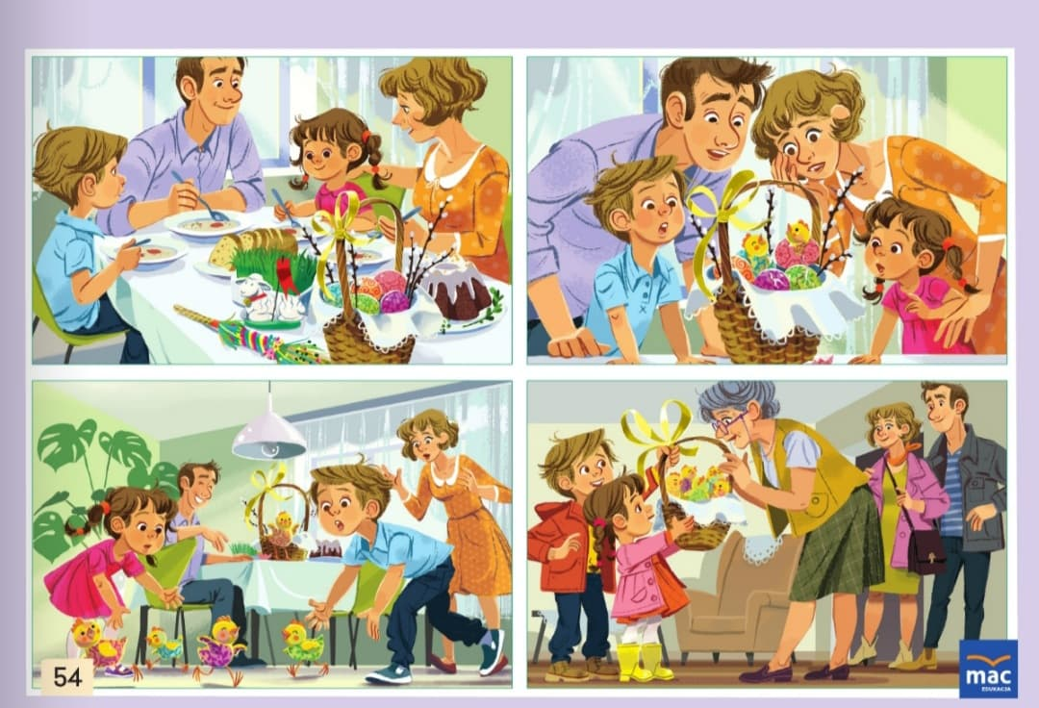
- Zabawa bieżna „Bieg z pisanką”
Piłeczka, krzesełka.
Dziecko dostaje piłeczkę, która symbolizuje pisankę. Rodzic ustawia w rzędzie krzesełka, robiąc przerwy między nimi. Dziecko biegnie między krzesełkami, trzymając w dłoniach piłeczkę jako pisankę (Rodzic pokazuje dziecku, w jaki sposób należy poruszać się między krzesełkami).

- Zabawa ruchowa „Cicho – głośno”
Przy cichych dźwiękach klaskania, dziecko-kurczątko jest w przysiadzie, śpi, głowę ma wtuloną w ramiona; przy głośnych dźwiękach – porusza się szybko po wyznaczonym terenie.

- Ćwiczenia klasyfikacyjne „Ciastka, ciasteczka”
Obrazki przedstawiające ciastka. Dziecko segreguje obrazki przedstawiające ciastka, wycięte przez rodzica z kartonu – najpierw według kształtu (kółka, gwiazdki, listki, grzybki), a następnie według koloru (czerwony, żółty, zielony, niebieski).

- Zabawa ruchowo-naśladowcza „Pieczemy ciasto”
Dziecko porusza się po pokoju w rytmie wystukiwanym przez rodzica. Podczas przerwy wykonuje polecenia rodzica: Ucieramy w garnku jajka z cukrem na babkę piaskową. Wyrabiamy rękami ciasto na babkę drożdżową. Wałkujemy ciasto. Ozdabiamy je kremem. (Rodzic demonstruje czynności).

- Spacer – przyglądanie się drzewom, krzewom, zachowaniu ptaków.

Załącznik „Babka wielkanocna”

